Ievads

Šobrīd LED apgaismojums darba vietā un mājās ir lieliska alternatīva kvēlspuldžu apgaismojumam. Tas ir balstīts uz energoefektīvām tehnoloģijām un ļoti labi atrisina elektroenerģijas trūkuma/pārslodzes problēmu, naudas ekonomiju, uzņēmumiem - arī rentabilitātes palielināšanu.
Pieejamais LED apgaismojums ir ļoti daudzveidīgs: gan pēc jaudas, gan dizaina un pielietojuma. Kopējam telpu apgaismojumam lieto LED spuldzes, kuras galvenokārt izmanto iepirkšanās centros, veikalu vitrīnās, darbnīcās, noliktavās, birojiem un mājas interjerā. Turklāt, izmantojot šo LED jauno tehniku ir kļuvis iespējams izmantot dekoratīvo apgaismojumu LED lentas veidā, iebūvējot tās zem griestiem vai grīdas līstēs pa telpas perimetru. Tās ir ļoti efektīvas istabas interjera stilā hi-tech, var kalpot arī kā nakts gaisma. Tik jāuzsver, ka visām LED lentām nepieciešams LED barošanas bloks. Āra apgaismojumam, savukārt, izmanto LED prožektorus – pagalmu, autostāvvietu, reklāmas stendu apgaismošanai, tie kalpo arī kā dekoratīvais apgaismojums arhitektūras elementiem. Industriālajam gaismas avotam, tiek lietoti LED gaismekļi: ielu, ēku teritoriju un parku apgaismošanai.

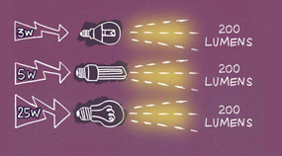 | 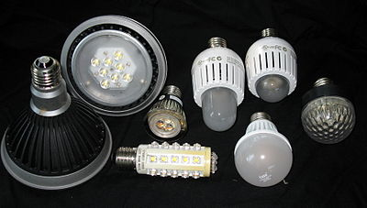
1.att. LED lampu salīdzinājums un LED gaismekļi.

- LED apgaismojuma priekšrocības

Galvenās LED priekšrocības:
- LED izstaro vairāk gaismu nekā parastā spuldze;
- LED ir ekonomisks gaismas avots:
- Elektroenerģijas ietaupījums 60%-95%;
- Efektivitāte:
- LED diodes mūža ilgums 50 000 -70 000 stundām;
- LED lampām pieejami dažādi gaismas toņi no 2800K –5500 K;
- Alumīnija radiators - siltuma izvade;
- LED lampas ieslēgšanas/ izslēgšanas intensitāte neietekmē diodes kvalitāti;
- Viegla uzstādīšana;
- LED diodes nebojā vibrācija vai strauja kustība;
- Videi nekaitīgs produkts:
- Nesatur ķīmiskos savienojumus;
- LED diodes var tikt pārstrādātas.

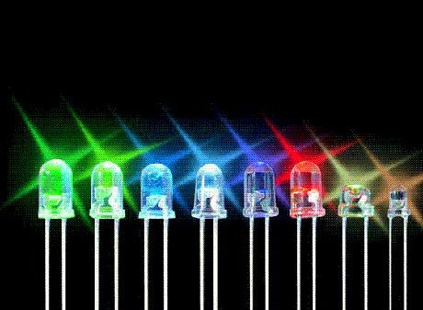
2.att. LED diodes.
- LED spuldžu gaismas intensitāte salīdzinājumā ar halogēnajām spuldzēm

Pašreiz ir pieejamas LED spuldzītes ar dažādu diožu skaitu, piemēram: 15, 18, 20, 21, 24, 30, 36, 38, 48, 60 un 78, 94 LED.
Vai lielāks LED skaits nozīmē vairāk gaismas? Pārsvarā-jā! Taču tieša sakarība LED spuldžu salīdzināšanai ar halogēnajām un kvēlspuldzēm nav vienkārša. Tas ir atkarīgs no diožu izmēra, kvalitātes, kuras ir iebūvētas attiecīgajā gaismeklī un to gaismas intensitātes, atstarošanas leņķa utt.
Taču vispārējam priekšstatam var minēt sekojošu sakarību:
- LED spuldze ar 24 diodēm varētu aizstāt aptuveni 10-15W halogēno spuldzīti;
- LED spuldze ar 38 diodēm varētu aizstāt aptuveni 15-20W- halogēno spuldzīti,
- LED spuldze ar 48 diodēm varētu aizstāt aptuveni 20W- halogēno spuldzīti,
- LED spuldze ar 60 diodēm varētu aizstāt aptuveni 25W- halogēno spuldzīti,
- LED spuldze ar 78 diodēm varētu aizstāt aptuveni 35-40W- halogēno spuldzīti.
- LED spuldze ar 94 diodēm varētu aizstāt aptuveni 45-50W- halogēno spuldzīti.

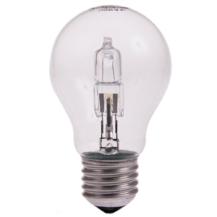  3.att. Halogēnā spuldze. | 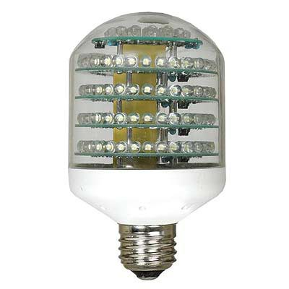  4.att. LED spuldze.

- Efektivitāte un izmaksas

Elektroenerģijas efektivitāte un  Enerģijas izmaksas | LED (gaismu izstarojošās diodes) | Kvēlspuldzes | Ekonomiskās spuldzes  Compact Fluorescents (CFLs)
Vidējais kalpošanas ilgums - stundas | līdz 50 000 | 1 200 | līdz 8 000
Elektrības patēriņš - Vati | 7 | 60 | 13
Elektrības patēriņš gadā - Kilovati (5 h dienā, 365 dienas gadā) | 12.78 | 109.50 | 23.73
Ikgadējās ekspluatācijas izmaksas  (Saskaņā ar Latvenergo tarifu privātpersonām 1kWh - 0,0825LVL) | 1.05 LVL/gadā | 9.03 LVL/gadā | 1.96 LVL/gadā

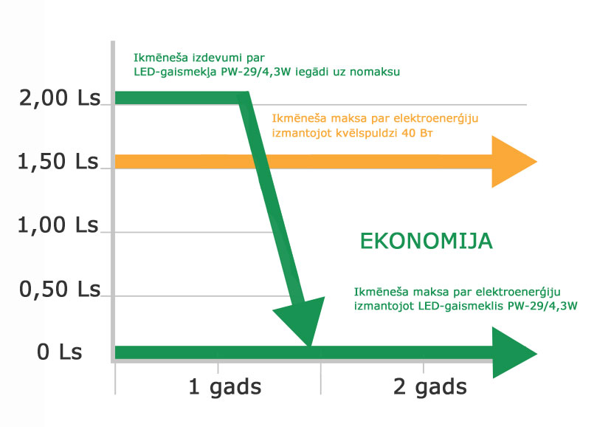

5.att. LED izmaksu salīdzinājums.

- Ietekme uz vidi
Ietekme uz vidi | LED (gaismu izstarojošās diodes) | Kvēlspuldzes | Ekonomiskās spuldzes  Compact Fluorescents (CFLs)
Satur toksisko dzīvsudrabu * | Nē | Nē | Jā (līdz 5 mg)
Saskaņā ar RoHS  (ES direktīva, kas nosaka ierobežojumus izmantot atsevišķas bīstamas substances elektriskajā un elektroniskajā aprīkojumā) | Jā | Jā | Nē  Satur 1mg - 5mg dzīvsudraba,  kas nodara kaitējumu videi
Oglekļa dioksīda izmeši  (Zemāks enerģijas patēriņš samazina CO₂ izmešus, kā arī atomelektrostaciju radioaktīvos atkritumus). (5 h dienā, 365 dienas gadā) | 7.54 kg/gadā | 64.60 kg/gadā | 14 kg/gadā
* Dzīvsudrabs ir ļoti toksisks un atstāj negatīvu ietekmi gan uz vidi, gan cilvēka veselību

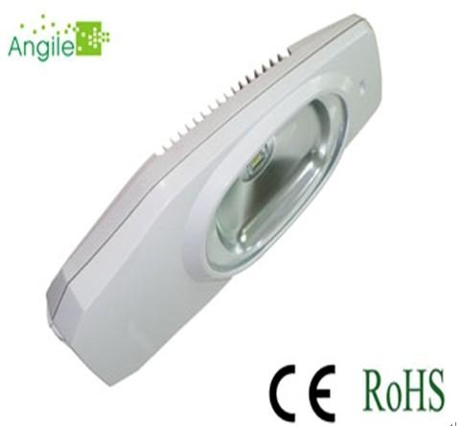

6.att. LED lampas ES direktīvas apzīmējumi.
- Svarīgi fakti

Svarīgi fakti | LED (gaismu izstarojošās diodes) | Kvēlspuldzes | Ekonomiskās spuldzes  Compact Fluorescents (CFLs)
Jūtība pret zemām temperatūrām | Nē | Neliela | Var nestrādāt, ja temperatūra pārsniedz -23°C vai +49°C
Jūtība pret mitrumu | Nē | Neliela | Jā
Ieslēgšana/Izslēgšana | Nav ietekmes | Neliela | Jā, var ievērojami ietekmēt kalpošanas ilgumu
Tūlītēja ieslēgšanās | Jā | Jā | Nē - aizņem laiku, lai iesiltu
Izturība | Ļoti izturīga | Nav izturīga | Nav izturīga
Izstarotais siltums  (btu - britu termālā vienība) | 3.4 btu/stundā | 85 btu/stundā | 30 btu/stundā
Darbības traucējumi | Nav raksturīgi | Nelieli | Jā - uguns, dūmi var tos izraisīt

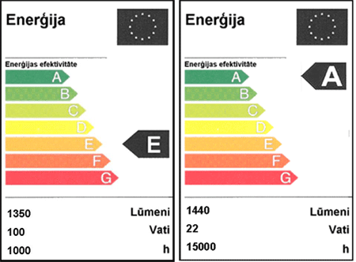
7.att. Dažādu enerģijas efektivitātes klašu spuldžu klasifikācija.

- Spuldžu jaudas un gaismas plūsmas salīdzinājums
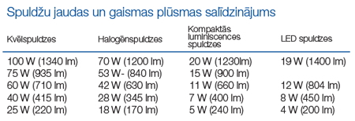

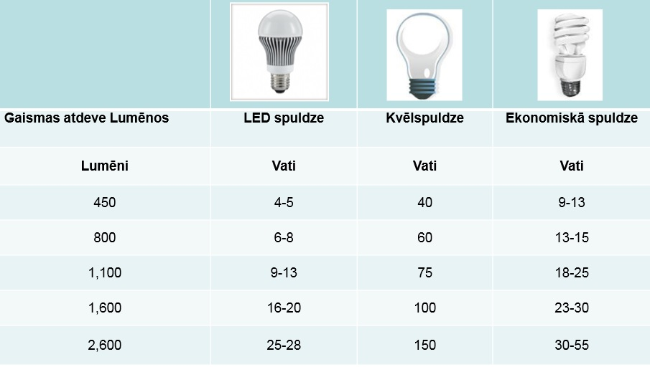

Lielāks enerģijas ietaupījums un mazākas izmaksas
Informatīvajā grafikā ir parādīts dažādu spuldžu tipu radītais enerģijas ietaupījums un patēriņš. 1. stabiņš attiecas uz parastajām kvēlspuldzēm, 2. un 3. stabiņš attiecas uz C un B klases uzlabotajām kvēlspuldzēm (ar iebūvētām halogēnu kapsulām), 4. stabiņš attiecas uz kompaktajām dienasgaismas spuldzēm (CFL), bet piektais stabiņš — uz gaismas diodēm (LED).
Tā kā energoefektīvās alternatīvas nodrošina mazāku elektrības patēriņu, vidējā mājsaimniecībā būs līdz 15 % liels kopējā elektrības rēķina samazinājums. Atkarībā no mājsaimniecības lieluma un izmantoto apgaismes līdzekļu skaita un veida tas nozīmē no 25 līdz 50 eiro lielus ietaupījumus gadā.
Nosakot gaismas spuldzēm jaunas energoefektivitātes prasības, līdz 2020. gadam ik gadu tiks ietaupīti vairāk nekā 40 miljardi kilovatstundu, kas atbilst 11 miljonu Eiropas mājsaimniecību elektroenerģijas patēriņam šajā pašā periodā. Būtiski, ka šādi katru gadu tiks nodrošināts līdz pat 15 miljoniem tonnu liels CO₂ emisiju samazinājums.
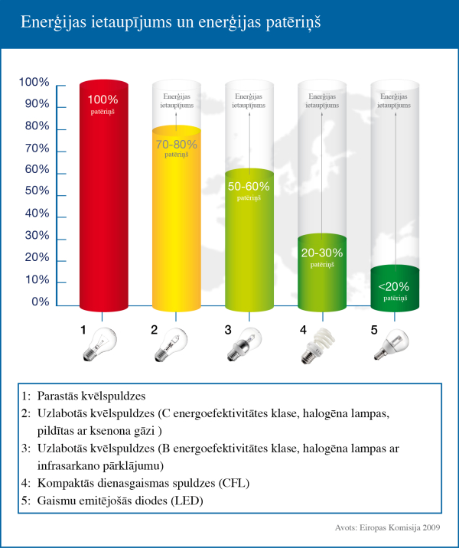
8.att. Enerģijas ietaupījums un patēriņš.

Solārās LED ielu lampas
Saules ielu apgaismojums ir viena no visvairāk praktiski pielietojamo saules enerģiju. Lietotājs var viegli uzstādīt šo ielas vai trotuāra apgaismojumu jebkurā vēlamajā vietās, neradot papildus rakšana darbu un kabeļu izmaksas. Katrs ielas vai trotuāra apgaismojums sastāv no efektīva mikroprocesora, kas aktivizē darbību no saulrieta līdz saullēktam, un ar iebūvēto taimeri regulēt gaismas stundu skaitu. Tā reglamentē arī akumulatoru, novēršot to no pārlādēšanās un neparedzētas izlādes.
Augstas kvalitātes saules ielu un trotuāra gaismekļi nodrošina komerciālās kvalitātes apgaismes sistēma, kas paredzēta dzīvojamo ielu, stāvvietu un drošības apgaismojumam. Saules enerģijas āra apgaismojuma sistēmu pielietojums ir neierobežots.
Standarta sistēmas sastāv no šādām sastāvdaļām:
- saules modulis
- Slēgts svina skābes akumulators
- Lampas vienība un stiprinājumi
- Kontrolieris un taimeri
- Elektroinstalācijas un akumulatora kaste instrukcijas

Funkcijas:
Solārā ielu apgaismojuma risinājumu iezīmes:
- Saules ielu apgaismojuma sistēmas ir pilnīgi nokomplektēts risinājums.
- tajā ir ietverti visi komponenti, kas nepieciešami uzstādīšanai.
- Sistēmas ir paredzētas, vienkārši uzstādīt.
- Efektīva mikroprocesoru automātiska aktivizēšana no saulrieta līdz saullēktam
- Ar iebūvētu taimeri regulē atlikušās gaisma stundas, reglamentē arī akumulatoru, novēršot to no pārlādēšanās un lielākas izlādes.
- Sistēma ir veidota tā, lai nepārtraukti darbotos 3 dienas pēc kārtas mākoņainās un lietainā dienās. Gaismekļi ir pieejami ar dienasgaismas (FL) lampām vai LED.'

Lietošana:
- Drošību nodrošinošs apgaismojums
- Lauku teritoriju apgaismojums
- Piestātnes apgaismojums
- Parku apgaismojums
- Autostāvvietu, ielu un celiņu apgaismojums

Uzstādīšana, uzturēšana.
- Vienkārša, bezvadu uzstādīšana.
- Instalēšana un pārvietošana ir vienkārša.
- Pārbaudītām tehnoloģijām. Droša pret zādzībām un Visas detaļas ir izturīgas pret koroziju.
- Zemas uzstādīšanas izmaksas
- Viegli un ātri izvietot gandrīz jebkurā vietā,
- Nav tīkla vadi.
- Nav esošo ceļu, ietvju vai ainavas pārbūve.
- Nav uzturēšanas izmaksas.
- Nav komunālo pakalpojumu rēķinu
- Nav Apkope baterijām!
- Kalpošanas laiks 20 gadi.
Visi gaismekļu stabi ir precizējami saskaņā ar klientu prasībām. Standarta staba garumi ir 4m, 4.5m un 6m.
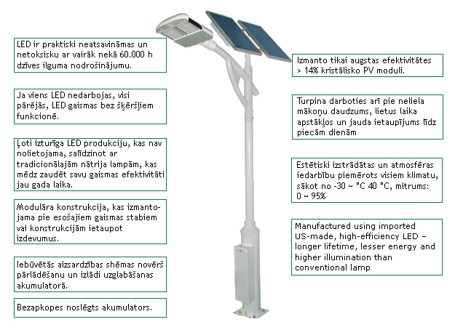
9.att. Saules LED ielu un ietvju apgaismojuma priekšrocības salīdzinājumā ar parastajām spuldzēm.
Ieteikumi

- LED –elektroenerģijas ekonomija:
- Elektroenerģijas ietaupījums no 60-92%.
- LED Inovatīvs apgaismes produkts:
- Paredzēts –ielu un teritoriju, industriālo telpu un noliktavu apgaismojumā.
- LED –ilgmūžība:
- lampas sastāv no gaismu atstarojošām diodēm. Pateicoties šiem šaura leņķa izstarojošajiem gaismas avotiem, LED lampas var kalpot līdz pat 70 000 h (parastā spuldze 5000h).
- LED –dabai draudzīgs produkts:
- Nesatur ķīmiskos savienojumus.

Spuldžu aprēķina kalkulators, pārejot no esošajām spuldzēm uz LED spuldzēm:
http://www.photon-l.lv/ekonomija/kalkulators.html

Ietaupījuma kalkulators:
http://leduro.lv/ietaupi-ar-leduro/ietaupijuma-kalkulators.html
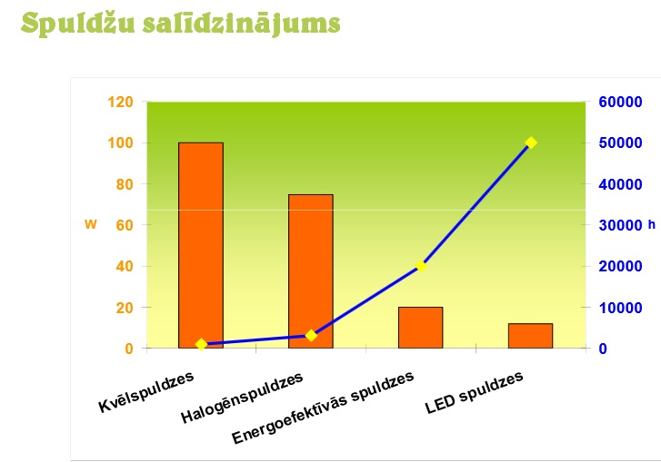
Spuldzu mūža ilguma salīdzinājums

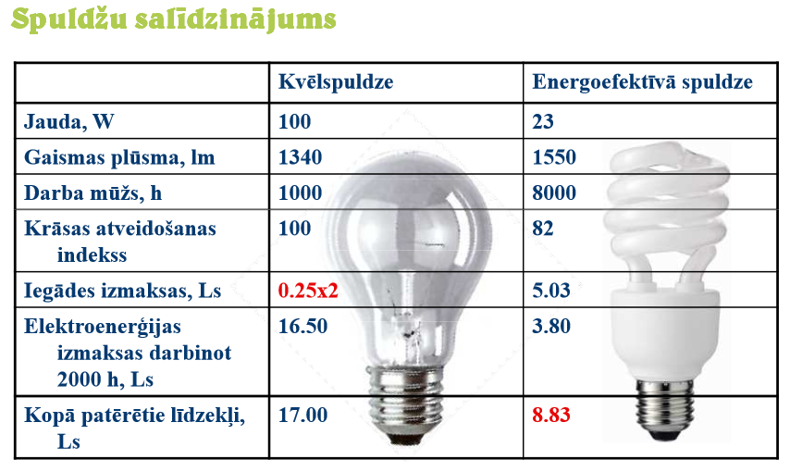

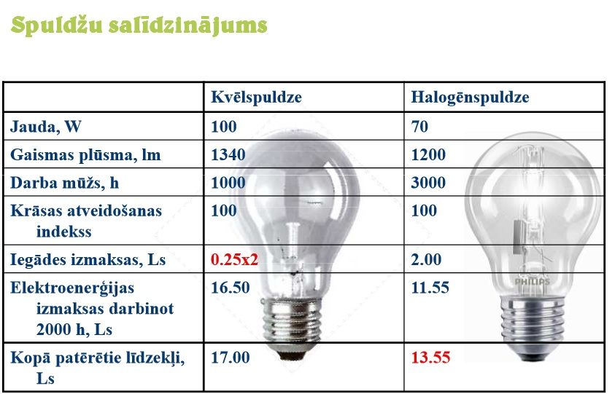

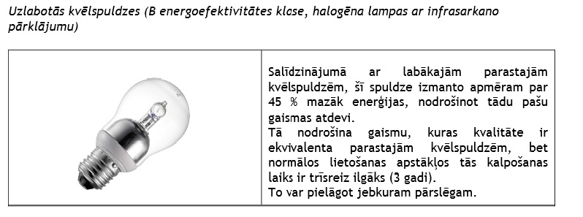
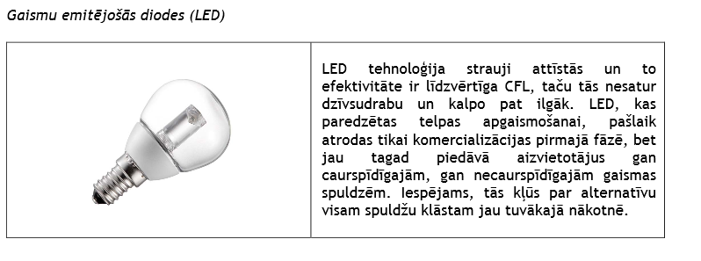
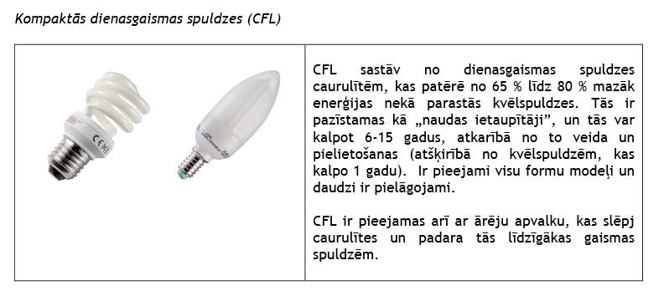
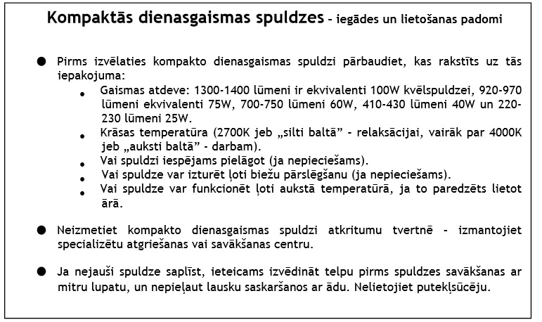

Praktiski ieteikumi:

Kas rakstīts uz kastītes:
Jau sen pagājis laiks, kad veikalu plauktos vienīgā izvēle bija klasiskā kvēlspuldze. Tagad spuldžu veidu ir tik daudz, ka pircējam nav viegli tikt skaidrībā, kurš būtu vispiemērotākais. Kaut ko secināt var pēc tā, kas rakstīts uz iepakojuma. Spuldzes tiek iedalītas septiņās energoefektivitātes klasēs: A – visefektīvākās, G –visneefektīvākās spuldzes. Uz iepakojuma tiek norādīta spuldzes jauda vatos (W), gaismas plūsma lūmenos (lm) un paredzamais darbības ilgums stundās (h). Lielāka jauda nozīmē lielāku elektrības rēķinu, ilgāka darbība – drošāku ieguldījuma atmaksāšanos, bet vairāk lūmenu – gaišāku telpu.
Izvēloties piemērotāko kvēlspuldzes aizstājēju, vispirms jāpievērš uzmanība spuldzes energoefektivitātei. Mazāk elektroenerģijas tērēs A klases spuldzes. Jāizvēlas atbilstoša jauda: 100 W kvēlspuldzi var aizstāt ar 70 W halogēno, 20 W energoefektīvo vai 13 W gaismas diožu spuldzi. Ja šķiet, ka apgaismojums ir nepietiekams, mainot spuldzes, jauno var izvēlēties par vienu pakāpi jaudīgāku. Piemēram, 20 W kompaktās luminiscences spuldzes vietā jāizvēlas spuldze ar 23 W jaudu.

Uzlabotās kvēlspuldzes – ar halogēnu:
Viens no variantiem, kā aizstāt parastās 100 W un 75 W kvēlspuldzes, ir izmantot uzlabotās kvēlspuldzes jeb C vai D energoefektivitātes klases halogēnspuldzes.
Pēc uzbūves tās ir līdzīgas kvēlspuldzēm: cokols ir E27, arī izmēri ir tādi paši kā kvēlspuldzēm, tikai kvēldiega vietā ir iebūvēta halogēnspuldze. Gaismas krāsa ir silti balta, krāsu izšķirtspēja ir tāda pati kā kvēlspuldzēm (Ra = 100), arī apgaismojumu ir iespējams regulēt ar apgaismes regulatoru palīdzību. Šo spuldžu darbības laiks 2000 – 3000 stundu.
Lai iegūtu līdzīgu gaismas plūsmu kā kvēlspuldzei, halogēnspuldzes jauda jāņem par 30% mazāka.
Izmantojot vidēji trīs stundas diennaktī, halogēnspuldzes divu gadu laikā pilnībā atpelna salīdzinoši lielās iegādes izmaksas un pat rada 10% ietaupījumu.

Energoefektīvās spuldzes:
Otra iespēja, kā samazināt elektrības patēriņu, ir aizvietot kvēlspuldzes ar kompaktajām luminiscences jeb energoefektīvajām spuldzēm. Tām ir A energoefektivitātes klase un, salīdzinot ar kvēlspuldzēm, jauda pie līdzīgas gaismas plūsmas ir par 80% mazāka. Var iegādāties dažādu tipu spuldzes, kuru darbības laiks ir no 6000 līdz 20 000 stundu. Energoefektīvās spuldzes divos gados atpelna iegādes izmaksas, un papildus iegūstams 45% naudas ietaupījumu.
Kompaktās luminiscences spuldzes būtiski atšķiras no kvēlspuldzēm. Kvēlspuldžu gaismas krāsa ir tikai silti balta, bet energoefektīvās spuldzes tiek ražotas ar silti baltu, neitrāli baltu vai pat auksti baltu – zilganu gaismu. To apzīmē ar krāsas temperatūru Kelvina grādos: 2500 K vai 2700 K – silti balta, 4000 K – neitrāli balta, 6000 K –zilgana gaismas krāsa. Arī krāsu atveides indekss Ra šīm spuldzēm ir atšķirīgs. Ja kvēlspuldzēm Ra ir 100, tad energoefektīvajām spuldzēm – 80. Tas nozīmē, ka šajā apgaismojumā krāsas būs par 20% blāvākas. Dažādi ir arī spuldžu izmēri. Kvēlspuldzes un halogēnu spuldzes pēc izskata ir faktiski vienādas, bet energoefektīvajām ir dažāda forma – kolba, spirāle u.tt.

Tehnoloģiju sasniegums – LED:
Kvēlspuldzes var aizvietot arī ir gaismas diožu jeb LED spuldzēm, kuru jauda ir par 80 – 90% mazāka un kas atbilst A energoefektivitātes klasei. Gaismas diožu spuldžu krāsas atveides indekss ir no Ra = 80 līdz Ra = 100. Gaismas krāsa šādām spuldzēm ir līdzīga kā energoefektīvajām – no silti baltas līdz zilganai. Nelielas jaudas LED spuldzes pēc izmēriem atbilst kvēlspuldzēm, savukārt 100 W klasiskajai kvēlspuldzei atbilstošas LED spuldzes izmēri ir vairākas reizes lielāki, tāpēc pirms iegādes svarīgi novērtēt, vai spuldze gaismeklī derēs.

Lielākā LED spuldžu priekšrocība ir to darbības laiks – no 20 000 līdz 50 000 stundu (līdz 50 reizēm ilgāks nekā kvēlspuldzei). Tā kā LED cena ir krietni augstāka, pēc diviem gadiem tā būs sevi atpelnījusi tikai par 25 – 50%, tomēr ilgtermiņā tā var nodrošināt lielu elektroenerģijas un naudas ietaupījumu.

Un vēl daži ieteikumi, kā samazināt elektrības rēķinu:
Apgaismojums:
Cik vien iespējams, jāizmanto dabiskā gaisma. Regulāri jātīra logi, tos nevajag aizkraut ar puķēm. Ja vajag intīmāku gaisotni, var izmantot nekrāsota lina aizkarus vai žalūzijas. Labāk lietot vairākus mazākus gaismas avotus – telpa būs mājīgāka un ietaupīsies elektrība. Izejot no telpas, apgaismojums jāizslēdz. Uz īsu brīdi nevajag izslēgt ekonomiskās spuldzes – bieži slēdzot, tās ātrāk izdeg, bet piecās stundās tās patērē tikpat, cik kvēlspuldze stundā. Telpās, kur uzturas reti un īslaicīgi (priekšnams, pagrabs), var lietot sensoru, kas ieslēdz gaismu tikai kādam ienākot.

